СОВРЕМЕННЫЕ ПОДХОДЫ В ОБРАЗОВАТЕЛЬНОЙ ДЕЯТЕЛЬНОСТИ
УЧИТЕЛЯ – ДЕФЕКТОЛОГА
Авторы: Пяткова Е.Г., Золотарева Е.В.
Муниципальное бюджетное общеобразовательное учреждение «Специальная (коррекционная) общеобразовательная школа-интернат для обучающихся с ограниченными возможностями здоровья (нарушение слуха) № 12 г. Челябинска»,
город Челябинск, Россия
Аннотация
Статья знакомит с приёмами работы на индивидуальных занятиях по формированию произносительной стороны речи. Акцент сделан на использование компьютерной программы «Живой Звук 3.01» для максимальной реализации потенциала учащихся и повышения уровня их успешности.

В нашей школе учителя - дефектологи в работе используют информационные технологии, создают цифровые образовательные ресурсы для индивидуальных занятий по развитию слуха и формированию произношения. Пользуемся мы и готовыми программными комплексами. В частности — мультимедийное обеспечение для неслышащих и слабослышащих детей «Живой Звук 3.01».
Спектр применения программы достаточно широк. При работе с программой «Живой Звук 3.01» развивается способность слышать, распознавать, дифференцировать речевой и неречевой материал; развивать фонематический слух, ритмико-интонационную сторону речи; исправлять недостатки речи; накапливать словарный запас, формировать и автоматизировать произношение; совершенствовать собственную речь; развивать внимание, память мышление.
Программное обеспечение «Живой Звук 3.01» разделено на 3 части:
База данных, используется для: регистрации учащихся, систематизации сведений, наблюдения динамики развития слуховых возможностей, статистики, планирования.
Графическая визуализация и аудиозапись речевого материала, используется для работы над произношением методом визуального сопоставления полученных изображений, создает графический образ речевого материала. Можно записать, сохранить, воспроизвести образцы речи учащихся.
Модули коррекционно-развивающего характера делятся на 4 группы:
- доречевые — направлены на развитие речевого дыхания, голоса, ритмико-интонационной стороны речи (водопад, дом, животные, птицы);
- упражнения по развитию слухового восприятия (звуки природы, диктант, профили);
- речевые упражнения (учись говорить звуки, профили, автоматизация произношения, диалоги, картинный словарь);
- развивающие упражнения все модули.

Формирование произносительной стороны речи.
Работа начинается с чтения слогов.
1 слайд. Найди и прочитай названный слог.
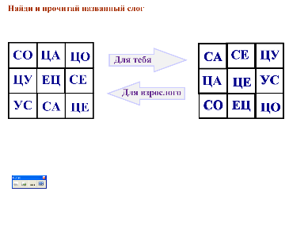
Поле для учителя. Поле для учащегося.
Учитель говорит слог, учащийся проговаривает, находит слог и ставит на поле учителя.
Используем модуль компьютерной программы «Живой Звук 3.01» «Аудиозапись и визуализация образцов речи».
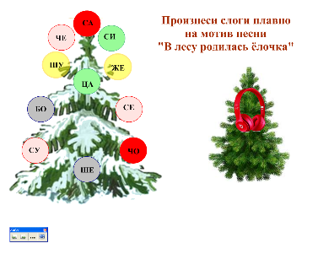
2 слайд — слоги.
Контроль над произношением, плавность, слитность произношения. Предупреждение дисграфии.
Используем модули компьютерной программы «Живой Звук 3.01» «Аудиозапись и визуализация образцов речи», «Водопад».

3 слайд — слова (фонематическое восприятие).
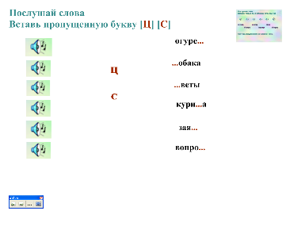
Прослушиваем слово, проговариваем, вставляем недостающую букву.
Используем модули компьютерной программы «Живой Звук 3.01» «Визуализация образцов речи», « Профили», «Картинный словарь».

4 слайд — слова.
Читаем слова, подбираем картинку. Задание позволяет работать над звукобуквенным анализом, предупреждает перестановки букв в словах, способствует накоплению словаря.
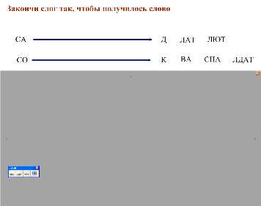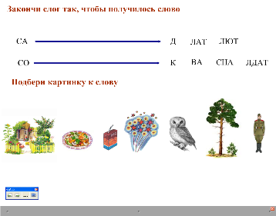
Используем модули компьютерной программы «Живой Звук 3.01» «Визуализация образцов речи», «Диктант», «Водопад».
5 слайд - слова (опосредованная память). Читаем слова, подбираем картинки к словам, закрываем шторку, вспоминаем слова по картинкам.
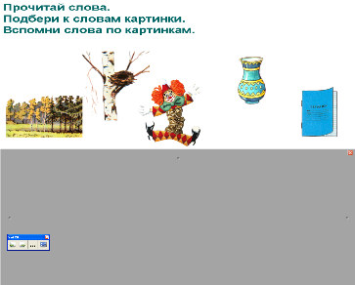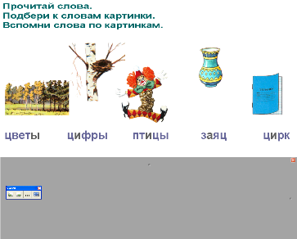
Используем модули компьютерной программы «Живой Звук 3.01» «Визуализация образцов речи», «Водопад».
6 слайд — слова (работа над интонацией). Читаем, пером расставляем ударения, читаем слова с ударениями не первый слог. В задании отрабатываем правила орфоэпии - словесное ударение.
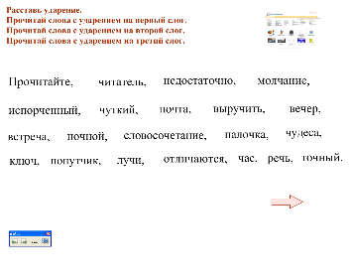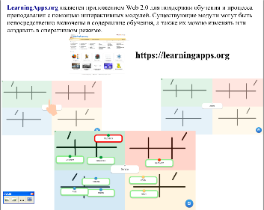
Используем модули компьютерной программы «Живой Звук 3.01» «Аудиозапись и визуализация образцов речи», «Водопад».
7 слайд — короткая фраза.
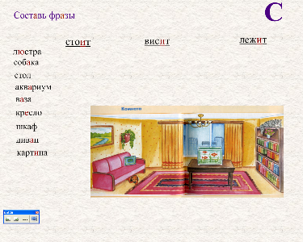
Подбираем к глаголам существительные, уточняем глагольную лексику.
Используем модули компьютерной программы «Живой Звук 3.01» «Аудиозапись и визуализация образцов речи», «Автоматизация звукопроизношения», «Профили».

8 слайд — предложения (подстановочные таблицы). Закончи предложения.
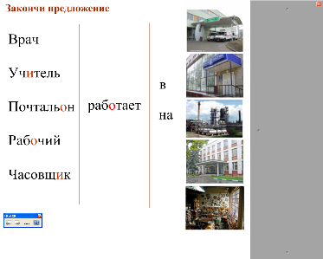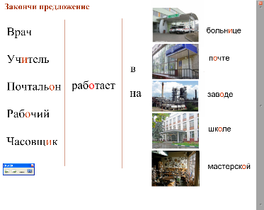
Используем модули компьютерной программы «Живой Звук 3.01» «Аудиозапись и визуализация образцов речи», «Автоматизация звукопроизношения», «Водопад».

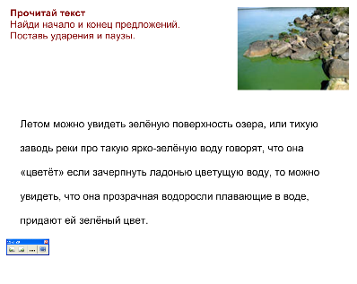
9 слайд — работа над интонацией.
Прочитай текст. Найди начало и конец предложений. Поставь ударения и паузы.
Используем модули компьютерной программы «Живой Звук 3.01» «Аудиозапись и визуализация образцов речи», «Автоматизация звукопроизношения», «Водопад».

10 слайд - самостоятельная речь (Диалог).
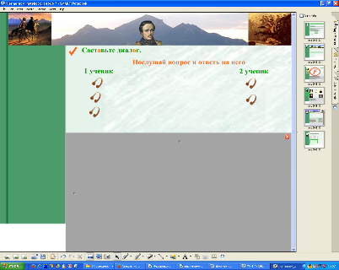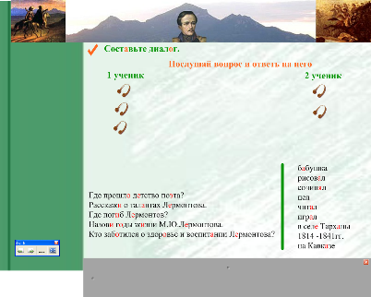
Используем модули компьютерной программы «Живой Звук 3.01» «Аудиозапись и визуализация образцов речи», «Автоматизация звукопроизношения», «Водопад», «Диалог».
На протяжении многих лет дефектологи МБОУ «С(К)ОШИ №12 г.Челябинска» используют в своей работе информационные технологии. В настоящее время кабинеты дефектологов школы оснащены компьютерной техникой, компьютерными программами: «Специальные Образовательные Средства», «Дэльфа – 142», «ЛогоСтарт», «Логомер 2», интерактивные игры для коррекционных занятий, «Видимая речь2», «Живой Звук 3.01» с помощью которых создаётся особая форма общения между учителем и учеником, формируется положительная мотивация обучения, учитываются индивидуальные и возрастные особенности детей, что отражается на результативности индивидуальной работы по развитию слухового восприятия и формированию произношения.

